**Муниципальное автономное образовательное учреждение дополнительного образования детей**

**Центр дополнительного образования детей «Спектр»**

**города Туринска**

**Методическая разработка контрольно-измерительных материалов**

**по программе «Кожаные фантазии»**

**для детей 9-13 лет**

Составитель: Бирюнда Анжилика Владимировна,

Педагог дополнительного образования

I квалификационной категории

Туринск

2015

**Пояснительная записка**

Дополнительное образование, несмотря на все особенности его организации, содержания и методики, подчиняется всем закономерностям образовательного процесса: оно имеет цели, задачи и результат.

Закон «Об образовании» сегодня допускает введение образовательных стандартов в некоторые программы дополнительного образования детей. Определяя процесс выявления результативности образовательной деятельности детского объединения как педагогическую проблему, необходимо проанализировать несколько аспектов.

Во-первых, процедура проверки результата достижения воспитанников необходима для выявления ее качества. Несмотря на то, что некоторые результаты хорошо прослеживаются на выставках, конкурсах, это не дает адекватной оценки работы, так как в таких мероприятиях участвуют не все обучающиеся объединений, а в основном наиболее способные, талантливые и занимающиеся несколько лет.

Во-вторых, хотя в сфере дополнительного образования детей нет единых образовательных стандартов, в соответствии с которыми можно было бы проверить уровень обученности детей по дополнительной образовательной программе какой либо направленности, мы должны использовать дополнительные образовательные программы, где написаны требования к уровню подготовки воспитанников на каждый год обучения. Они могут стать для нас неким результатом в выявлении реальных достижений обучающихся объединения по итогам обучения.

В оценке результата работы детского объединения необходимо выделить два аспекта: критерии и форму оценки результата подготовки каждого и оценку общего уровня подготовки всех обучающихся. Оба аспекта базируются на соответствии результатам, заложенным в образовательной программе, но различаются по содержанию и по качеству.

При проверке уровня теоретической и практической подготовки ребенка необходимо оценить, насколько теоретические знания соответствуют программным требованиям, насколько осмысленно он владеет терминологией по предмету, насколько практические навыки соответствуют программным требованиям. Главное, чтобы у воспитанников формировалась адекватная оценка своих достижений, для дальнейшего стремления к самосовершенствованию.

**Образовательный результат** можно определить как итог (промежуточный или конечный) совместного взаимодействия педагога и ребенка в процессе образовательной деятельности по конкретной образовательной программе.

**Результативность –** это степень соответствия ожидаемых (нормативных или субъективно заданных) и полученных результатов.

**Критерий** - «средство суждения»; признак, на основании которого производится оценка.

Аттестация основывается на индивидуальном подходе к каждому ребенку. При аттестации учитывается динамика развития ребенка в период обучения образовательной программе «Кожаные фантазии».

Итоговая аттестация обучающихся является неотъемлемой частью образовательного процесса, т.к. позволяет оценить реальную результативность совместной творческой деятельности всем его участникам.

**Цель** аттестации – выявление уровня развития способностей и личностных качеств обучающихся и их соответствие прогнозируемым результатам образовательной программы.

**Задачи:**

-определить уровень теоретических знаний обучающихся в конкретной образовательной области;

-выявить степень сформированности практических умений и навыков обучающихся в выбранном ими виде творческой деятельности;

- выявить причины, способствующие или препятствующие полноценной реализации образовательной программы;

- внести необходимые коррективы в содержание и методику образовательной программы по предмету.

**Формы и процедуры аттестации**

Итоговая аттестация проводится во всех группах по завершении учебного года (апрель-май).

Итоговая аттестация обучающихся объединения проводится 2 раза в учебном году. Сроки проведения итоговой аттестации: в 1-м полугодии - декабрь; во 2-м полугодии – апрель – май.

Формы проведения итоговой аттестации могут быть разнообразными, но должны способствовать формированию у детей потребности в познании, развивать целеустремленность, любознательность, творческое воображение.

Основная форма – текущий контроль со стороны педагога, позволяющий вовремя вносить коррективы в процессе обучения. Это позволяет в спокойной и привычной для нас обстановке определить уровень развития каждого воспитанника на данном этапе.

На определенных этапах развития используются промежуточные формы контроля: открытое тематическое занятие, с приглашением других педагогов и представителей администрации. К итоговым формам контроля относится: показ определенной части программы перед своими родителями, воспитанниками и педагогами других творческих объединений, итоговые выставки и конкурсы, тестовые, контрольные, срезовые задания, тематические кроссворды.

**Оценка результатов образовательной деятельности**

Результат аттестации фиксируется на 3-х уровнях.

*Характеристика уровней:*

*низкий – обучающийся программу не освоил, т.е. не приобрел предусмотренную учебным планом сумму знаний, умений и навыков; не выполнил задач, поставленных перед ним педагогом;

*средний – обучающийся стабильно занимается, выполняет учебную программу, свободно ориентируется в изученном материале, обучающийся проявляет устойчивый интерес к изучаемому предмету;

*высокий – обучающийся не только выполняет программу, но и стремится к дополнительным занятиям, проявляет ярко выраженные способности к изучаемой дисциплине, принимает участие в конкурсах, выставках городского уровня и выше;

Сводная карта развития групп

|  |  |  |  |  |  |  |  |  |  |
| --- | --- | --- | --- | --- | --- | --- | --- | --- | --- |
| № | Группа, год обучения, образовательное учреждение | Возраст,  класс | Уровень теоретических  знаний | Владение терминологией | Уровень практических навыков | Уровень креативности | Учебно-интеллектуальные умения | Учебно-коммуникативные навыки | Учебно-организационные навыки |
| 1 |  |  |  |  |  |  |  |  |  |
| 2 |  |  |  |  |  |  |  |  |  |
| 3 |  |  |  |  |  |  |  |  |  |
| 4 |  |  |  |  |  |  |  |  |  |
| 5 |  |  |  |  |  |  |  |  |  |
|  | Итого: |  |  |  |  |  |  |  |  |

В-высокий; С-средний; Н-низкий.

ТЕСТОВЫЕ ЗАДАНИЯ (первый год обучения)

На выполнение заданий отводится 25-30 минут

**1. Напишите название приёмов обратотки кожи** (над картинками)

**2. Расставьте цыфры последовательности обработки кожи** (под картинками)

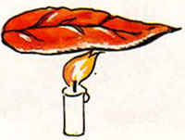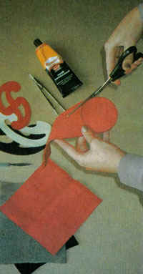

**3. Определить виды кожи (показать стрелочками)**

МЯГКАЯ КОЖА ГРУБАЯ КОЖА

СВИНАЯ КОЗЬЯ ОВЕЧЬЯ ТЕЛЯЧЬЯ

**4. Основные цвета обработанной кожи:**

а) синий;

б) чёрный;

в) коричневый;

г) белый;

д) бежевый.

**5.** **Написать название знакомых инструментов, необходимых для обработки кожи**

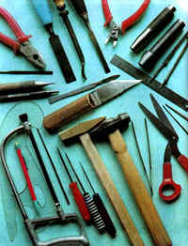

**6. Подготовка кожи к работе. Расставить по порядку.**

* раз­гладить через влажную ткань.
* Для восстановления эластичности кожу смазать любым питательным кремом, а затем размять руками.
* разре­зать по швам или вдоль швов.
* Лицевую сторону кожи осторож­но протереть влажной тряпочкой, смоченной в мыльной воде или в теплом некипяченом молоке.

**7. Техника безопасности. Какие правила техники безопасности перечислены?** (написать название инструментов или материалов)

* При работе пользуйтесь палочкой, мойте руки после работы.
* Не резать на ходу
* Следить за тем, чтобы вещество не попало на одежду и в глаза.
* Будьте осторожны с открытым огнём
* Не оставляйте инструмент в открытом виде
* Аккуратно обращаться с пузырьком, чтобы не разлить на парту.
* Подносите кусочки кожи только пинцетом, не трогайте детали кожи рукой сразу после термообработки
* Передавать инструмент кольцами вперёд
* Не работать инструментом с ослабленным шарнирным креплением.

**8. Практическое задание.** Из представленных образцов кожи выбрать натуральную, для термической обработки и самостоятельно проверить правильность выполнения задания. (10-12 минут)

ТЕСТОВЫЕ ЗАДАНИЯ (второй год обучения)

На выполнение заданий отводится 30 минут.

**1. Последовательность обработки кожи** (расставить по порядку)

* склеиваем детали.
* Обводим шаблоны на коже гелевой ручкой с обратной стороны.
* Подготовка кожи к работе
* вырезаем детали по контуру.
* обрабатываем детали на свечке
* Распределение шаблонов на коже
* составляем композицию на фоне.

**2. Как распознать натуральную кожу?**

* По цвету
* По форме
* По изнаночной стороне
* По лицевой стороне
* По запаху
* на ощупь

**3. При помощи какого прибора делается горячее тонирование?**

* Электроплитка
* Восковая свеча
* Электровыжигатель
* Сухое горючее
* Молоток
* Топор

**4. Напишите термин, согласно определению**

* Приём соединения деталей при помощи шнура…………………..
* Приём соединения деталей при помощи иглы…………………….
* Кожа, у которой ворсистая поверхность с обеих сторон…………………
* Очень блестящая и гладкая кожа……………………….

**5. Основное применение мягкой кожи**

* Аппликация
* Драпировка
* Оклеивание заготовок
* Обтяжка деталей
* Обтяжка фона

**6. Чем славились кожевники в России?**

* Изготовление доспехов
* Изготовление посуды
* Написание книг
* Изготовление обуви
* Изготовление ковров
* Изготовление одежды
* Изготовление лодок.

**7. Основы цветоведения. Что такое цветоведение?**

* Наука о цветах
* Краски
* Наука о цветовых сочетаниях
* Цветовой спектр

**8.** **Основные инструменты для обработки кожи** (отметить необходимые)

* Ножницы.
* Пинцет для наклеивания мелких деталей.
* отвёртка
* Линейка для измерений и выкраивания дета­лей.
* топор
* Гелевая ручка
* Молоток
* резак
* Шило
* Пробойник
* гвоздь

**9. Правила техники безопасности**

1. Чем необходимо пользоваться при работе с открытым огнём?

* Перчаткой
* Резаком
* Пробойником
* Пинцетом

2. Как должны быть расположены ножницы на столе во время работы?

* Хоть где
* Слева, кольцами от себя
* Справа, кольцами к себе

3. Где необходимо хранить инструменты во время занятия?

* На парте
* В шкафу
* В подставке
* В ящике для инструментов.

**10. Практическое задание.** Составить композицию с применением геометрического орнамента (10-12 минут)

ТЕСТОВЫЕ ЗАДАНИЯ (третий год обучения)

На выполнение заданий отводится 30 минут.

1. **Применение грубой кожи:**
   * Оклеивание заготовок
   * Драпировка
   * Аппликация
   * Обтяжка
   * Оплётка
   * Изготовление деталей
2. **Какую кожу обрабатывают на плитке?**

* Тонкую
* Кожезаменитель
* Грубую
* Замшевую
* Толстую
* лакированную

1. **Виды термической обработкой обработки:**

* Драпировка
* Электроплитка
* Оплётка
* Свеча
* Сухое горючее
* Сшивание
* Склеивание

1. **Напишите термин, согласно определению**

* Кожа, у которой ворсистая поверхность с обеих сторон………………
* Инструмент для горячего тонирования………………………………..
* Приём соединения деталей при помощи шнура…………………..
* Нанесение деталей на поверхность кожи……………………………..
* Приём соединения деталей при помощи иглы…………………….
* Приём соединения деталей при помощи клея…………………….
* Инструмент для выполнения прорезей и прожилок………………….
* Инструмент для проделывания отверстий……………………………
* Материал на тканевой основе…………………………………………
* Клей «Момент» прозрачный……………………………………………

**5. Последовательность выполнения композиции** (расставить цифры)

* склеивание деталей.
* Подготовка кожи к работе
* Термообработка деталей
* вырезание деталей по контуру.
* Изготовление шаблонов.
* Декоративная отделка панно
* размётка шаблонов на коже.
* Разработка эскиза.
* Подбор кожи и меха по цвету, структуре.
* Распределение композиции на фоне.

**6. Выбрать и написать название инструментов, необходимых для обработки кожи**



**7. Напишите название орнаментов** (под композициями)

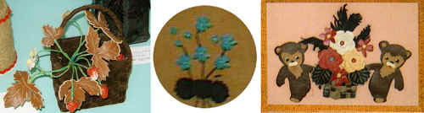

**8. Техника безопасности. Отметить правила техники безопасности при работе с клеем.**

* При работе пользуйтесь палочкой, мойте руки после работы.
* Не резать на ходу
* Следить за тем, чтобы вещество не попало на одежду и в глаза.
* Будьте осторожны с открытым огнём
* Не оставляйте инструмент в открытом виде
* Аккуратно обращаться с пузырьком, чтобы не разлить на парту.
* Подносите кусочки кожи только пинцетом, не трогайте детали кожи рукой сразу после термообработки
* Передавать инструмент кольцами вперёд
* Не работать инструментом с ослабленным шарнирным креплением.

**9. Опишите два разных способа изготовления ромашки** (вставьте попущенные слова)

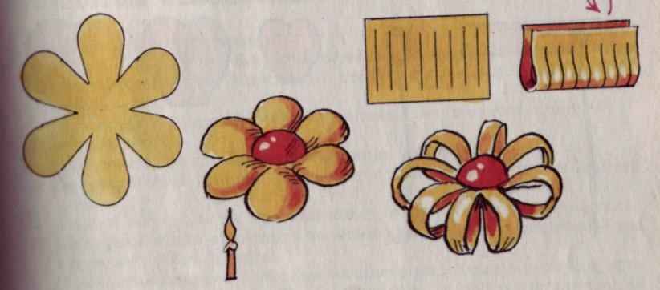

*Первый способ:* вырезать заготовку в виде………….., разметить и вырезать……………. Края лепестков обработать над………….., чтобы они немного…………….. Для сердцевины используется……………….

*Второй способ:* вырезается заготовка в виде………………………….., в центральной части которой нарезаются………………. прорези. Прямоугольник складывается……………….. по длине, верхние и нижние края…………………, получен­ная полоска сворачивается в виде …………………. и склеивается. Получа­ется один слой лепестков в виде ……………... В центр вклеивается………………...

**10. Практическое задание. Составить композицию с применением мягкой кожи** (на основе растительного или геометрического орнамента), на выполнение задания отводится 12-15 минут.

**Критерии оценивания тестовых заданий по 5-ти бальной системе**

**Результат тестов фиксироваться на 4-х уровнях:**

|  |  |  |  |  |  |
| --- | --- | --- | --- | --- | --- |
| низкий | | средний | | высокий | |
| Год обучения | Кол-во баллов | Год обучения | Кол-во баллов | Год обучения | Кол-во баллов |
| 1 год | 10-20 | 1 год | 20-30 | 1 год | 30-40 |
| 2 год | 15-25 | 2 год | 25-35 | 2 год | 35-45 |
| 3 год | 20-30 | 3 год | 30-40 | 3 год | 40-50 |